**Отчет**

**Проведения спортивно массовой работы за 2018-19год.**

**-Совещание совета КФК ПЛ. Актовый зал ПЛ 26 сентябрь.**

**-Комплектование секций сентябрь**- **октябрь.**

Бокс- 8 чел.

Волейбол – 8 чел.

футбол – 12 чел.

Тяжелая Атлетика – 8 чел.

Настольный теннис -6 чел.

**- 19 сентября 2018г.** проводилось сдача норм **- «Готов к труду и обороне Отечества».** Спортивный комплекс.

- подтягивание, поднимание туловища, прыжки, – стрельба, 100м,2000м,3000м

Участвовало – 3 учащихся.

**Золотой значок** – 2 учащихся

**- Науман Иван - Золотой значок ГТО**

**- Варзаревский Вадим- Золотой значок ГТО**

**- Кубок ПЛ ННР по футболу,** Спортивный комплекс, **26 сентябрь – 27 сентября 2018г**

Участвовало: 40 учащихся

1место – группа № 17

**Гребенюк Алексей Юрьевич**

**Жилкин Илья Сергеевич**

**Жилкин Никита Сергеевич**

**Рымарь Кирилл Александрович**

**Ярославцев Иван Владимирович.**

2место – группа № 4

3 место - группа № 10

**- Командное первенство ПЛ ННР** по настольному теннису. **9-11 октября** Актовый зал ПЛ

Участвовало: 25 учащихся.

1место – группа № 17 Жилкин.И. Ярославцев.И.

2место – группа № 4 Есауленко.С. Удовенко.В

3 место - группа № 21 Потапенко Руппель

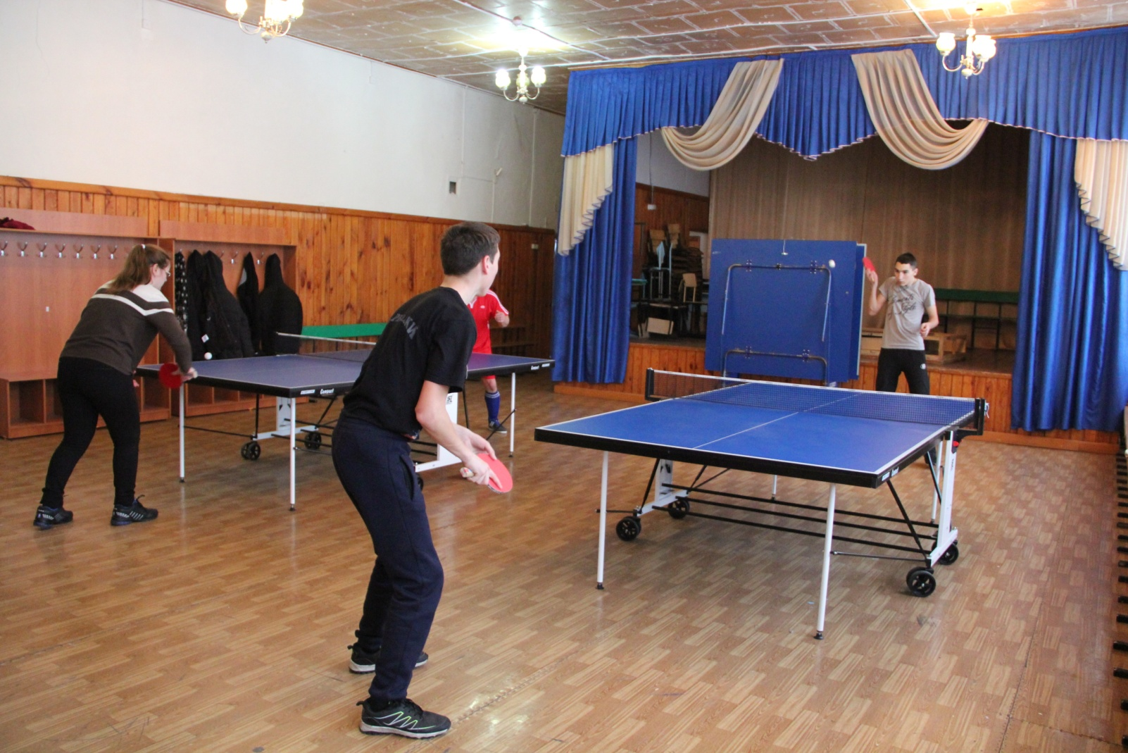

**-Матчевые встречи по видам спорта с.Редкая Дубрава / с. Кусак.**

Участвовало: 15 учащихся.

**16 октября -** Баскетбол 34-32 (ПЛ ННР – Николаевка)

**13 ноября -** Футбол 5 - 6 (ПЛ ННР – Кусак)

**15 октября -** Волейбол – 2-1(ПЛ ННР – сборная Района (жен).

**- Зональное Первенство края по МИНИ-ФУТБОЛ (ЮНОШИ ) Гальбштадт**

**4 декабря 2018г.**

*1 место. Славгородский педагогический колледж,*

***2 место.* Профес­сиональный лицей Немецкого национального района,**

*3 место. Славгородский сельскохозяйственный колледж*

**8- Региональный турнир по боксу «Открытый ринг» 8 декабря 2018г.**

**г.Яровое зал единоборств.**

**Участвовало:**

г.Яровое – **12 человек**

с.Гальбштадт с/к «Спартак» - **10 человек**

Слвгород - **8 человека**

Кулунда **-4человека**

**1 место** – Галкин Александр 4группа

**1место** – Гогаль Денис 4группа

**1место** – Новаиков Дима 3группа

**2 место** - Рыбаченко Игорь 17группа

**2 место** -Богданов Владимир 3группа

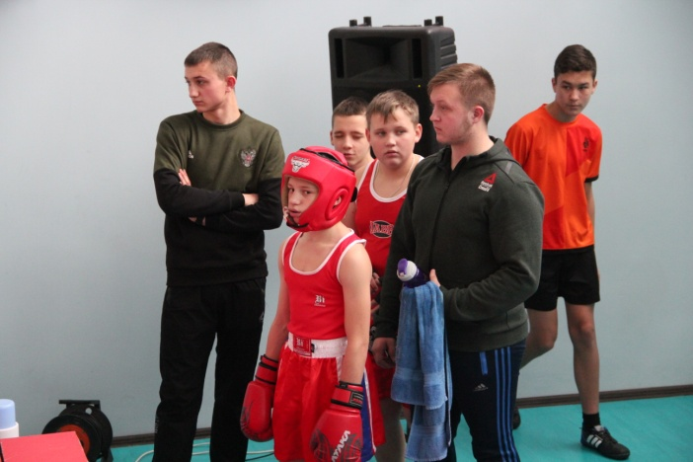 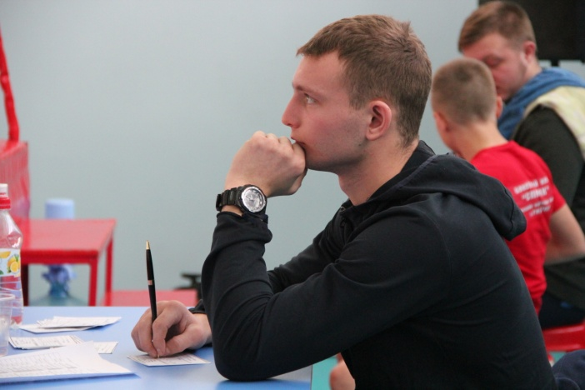

**– Всероссийский турнир по боксу,** г.Барнаул, **12 -16 декабрь.**

**1 место – Галкин Александр**

**Выполнил норматив Кандидата в Мастера Спорта.**

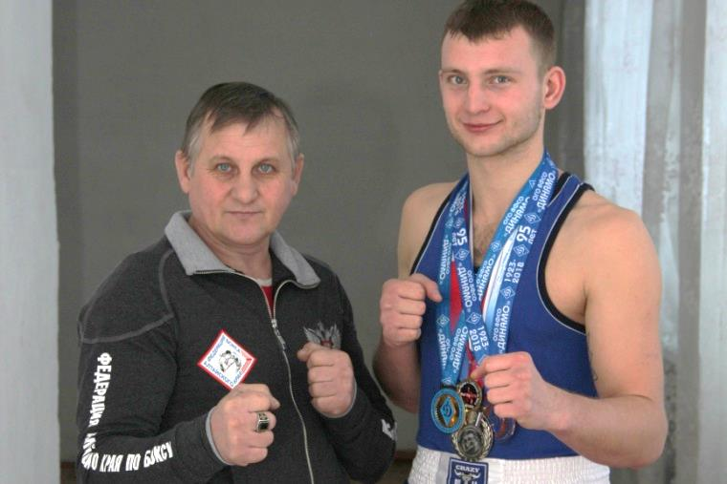 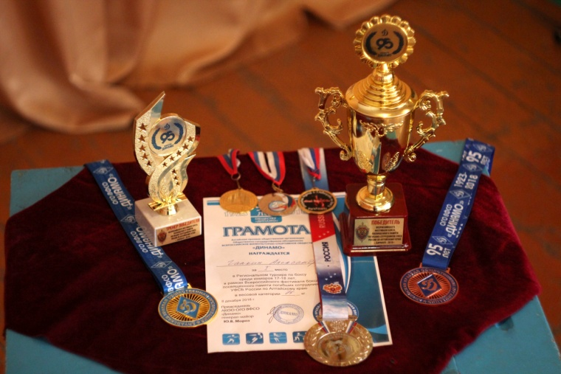

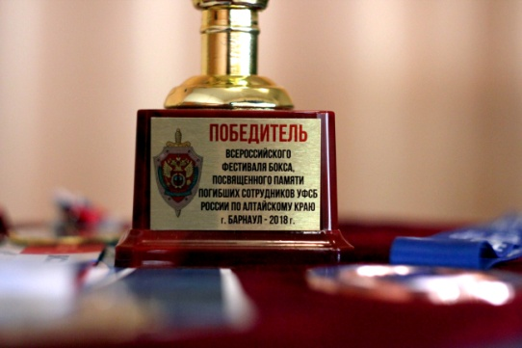

**- Чемпионат Немецкого Национального района по МИНИ-ФУТБОЛ**

***Начало соревнований с 15 декабря по 30 марта 2019года***

**ПЛ ННР с.Гальбштадт, участвует в чемпионате. – 12человек.**

**Всего участников чемпионата 80 человек.**

*Все игры чемпионата проводятся на спортивной базе сел района.*

*1-Редкая Дубрава*

*2-Кусак*

*3-Подсосново*

*4-Николаевка*

**- За время чемпионата** **ПЛ ННР с.Гальбштадт одержала 2 победы над селом Кусак и Шумановка.**

**- ПЛ ННР с.Гальбштадт, заняли 7 место в чемпионате Немецкого Национального Района.**

проведение военно-спортивной эстафеты

КГБПОУ «Профессионального Лицея ННР»

«ЗАРНИЦА»

20 и 21 февраля руководителем физического воспитания Удинцевым Р.В. и преподавателем-организатором ОБЖ Шауэрманом А.А. была организована и проведена военно-спортивная эстафета.

Эстафета проводилась в 2 этапа. Первый этап проходил 20.02.2019 г. "на свежем воздухе", состоящий из:

Этап № 1. Нахождение пакета по азимуту.( 3 участник)

Этап № 2. Передвижение на лыжах.( 3 участник)

Этап № 3. Передвижение на санях..(3 участник)

Этап № 4. Уничтожение огневой точки противника.(3 участник)

Этап № 5. Поражение параппотистов. (3 участник

Этап № 6. Подача дымового сигнала.(3 участник)

*Второй этап проходил 21.02.2019 г. в здании главного корпуса и состоял из :*

Этап № 7. Оказание медицинской помощи. (3 участник)

Этап № 8. Преодоление участка заражения. (3 участник)

Этап № 9. Прыжки в длину . (3 участник)

Этап № 10. Дарц. (3 участник)

Этап № 11. Перетягивание каната. (6 участник)

Подведение итогов военно-спортивной эстафеты и определение победителей.

Участвовало в военно-спортивной эстафете группы по 6 человек гр№ 3\4\10\16\17\18\19\20\21\22 всего -60человек

**Подготовка к мероприятию, посвященное   
«Дню защитнику Отечества»**

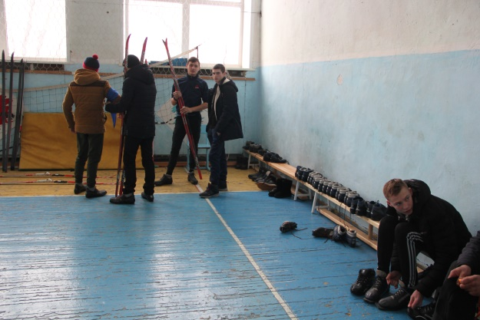 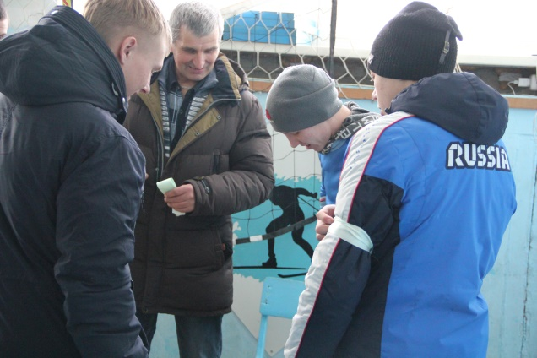

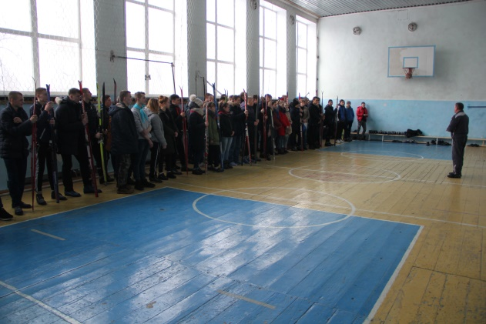 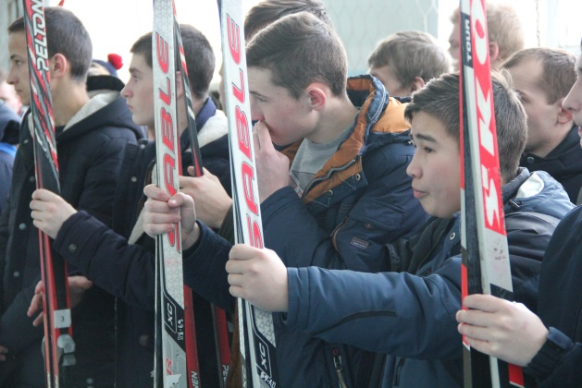

**В программе соревнований:**

Этап № 1. Нахождение пакета по азимуту.( 3 участник)

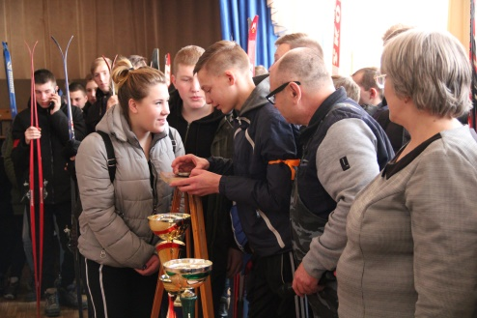 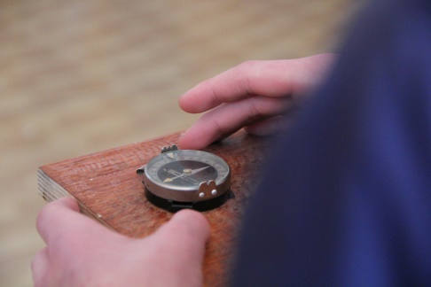 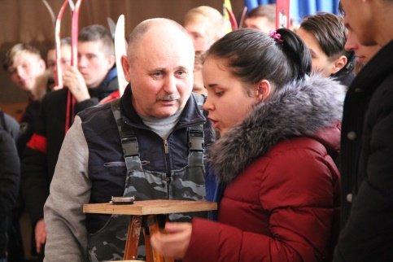

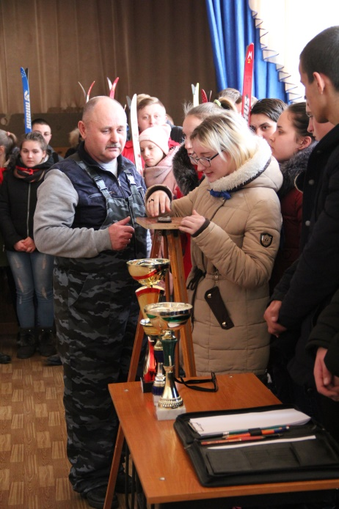 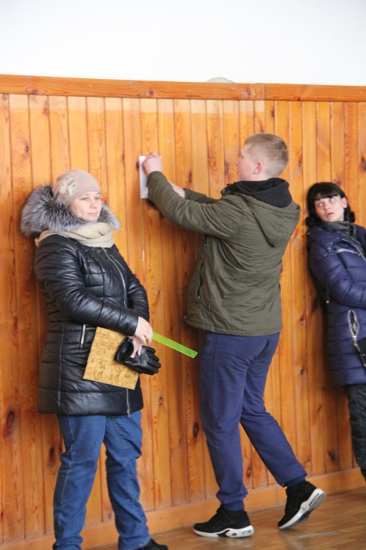 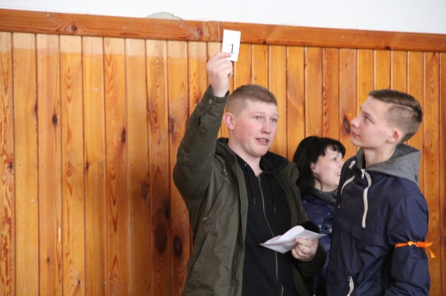

Этап № 2. Передвижение на лыжах.( 3 участник)

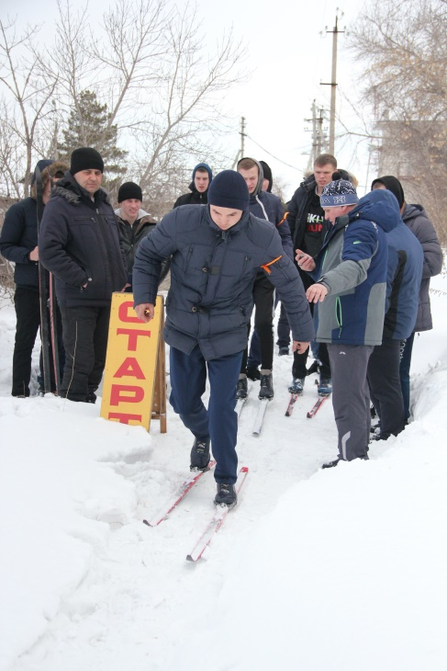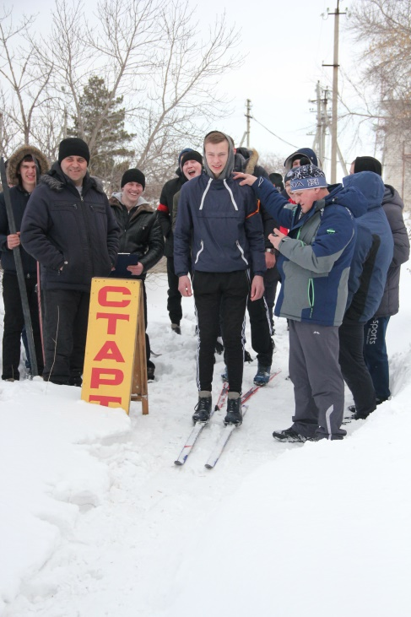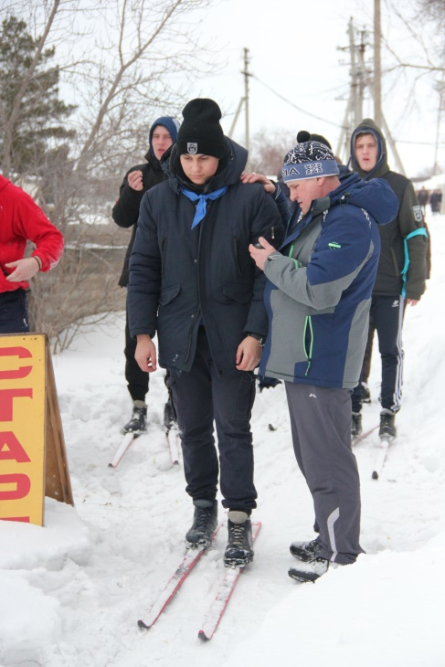

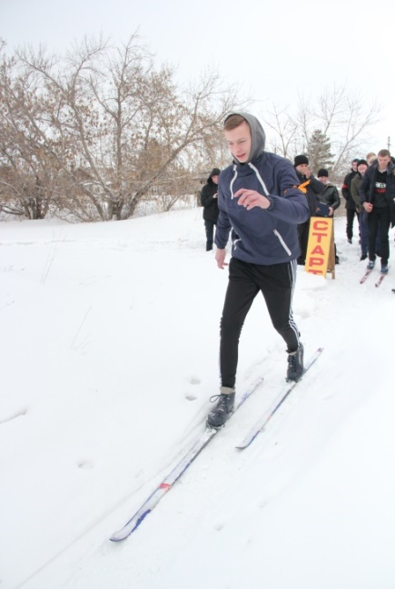 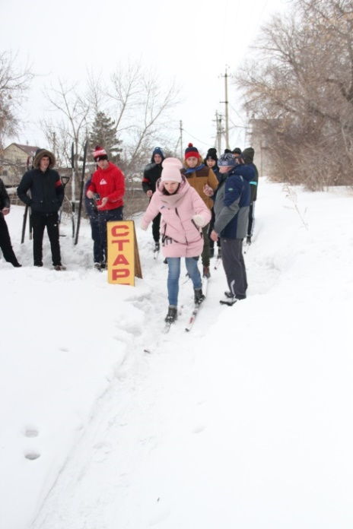 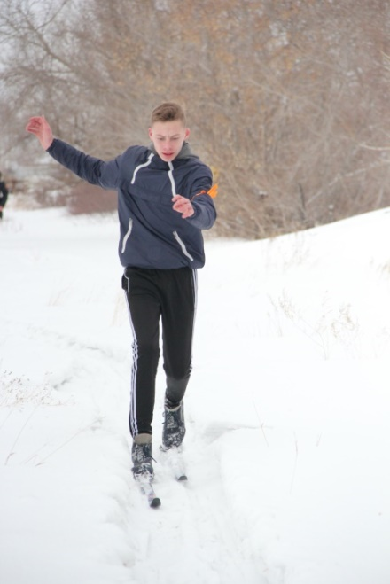

Этап № 3. Этап № 3. Передвижение на санях..(3 участник)

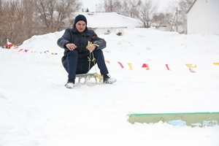

Этап № 4. Уничтожение огневой точки противника.(3 участник)

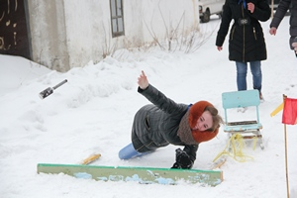

Этап № 5. Поражение парашютистов. (3 участник)

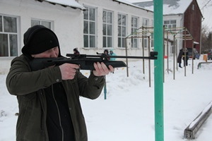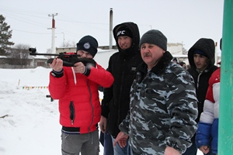

Этап № 6. Подача дымового сигнала.(3 участник)

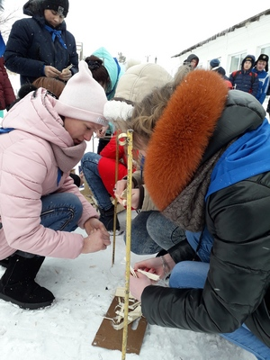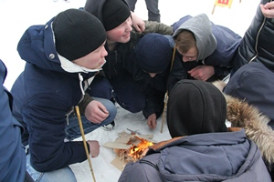

Второй этап проходил 21.02.2019 г. в здании главного корпуса и состоял из :

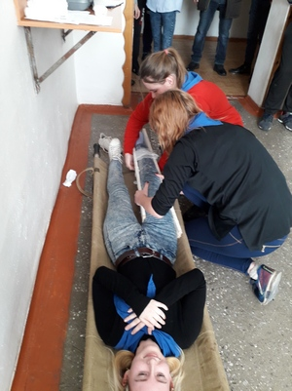

Этап № 7. Оказание медицинской помощи. (3 участник)

Этап № 8. Преодоление участка заражения. (3 участник)

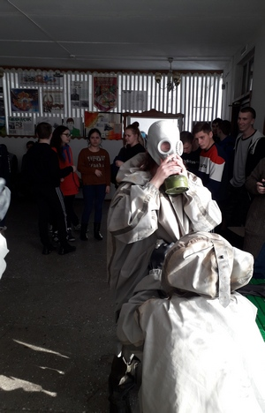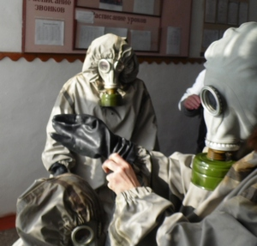

Этап № 9. Прыжки в длину . (3 участник)

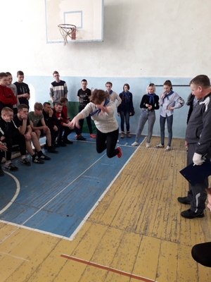

Этап № 10. Дарц. (3 участник)

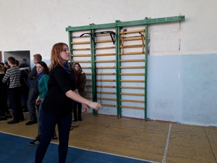

Этап № 11. Перетягивание каната. (6 участник)

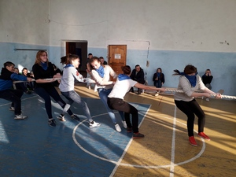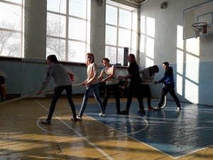



Отчет

Проведения краевой региональной Спартакиаде студентов и сотрудников профессиональных образовательных организаций Алтайского края в 2018-2019 учебном году по настольному теннису Спортивный зал ПЛ ННР с. Гальбштадт

**Главная судейская коллегия.**

**Главный судья соревнований -** Судья Всероссийской категории/ Кандидат в Мастера Спорта СССР  **Удинцев Роман Валентинович**

**-** К соревнованиям было допущено: 18 человекиз них 8 юношей / 5 девушек / 5 сотрудников

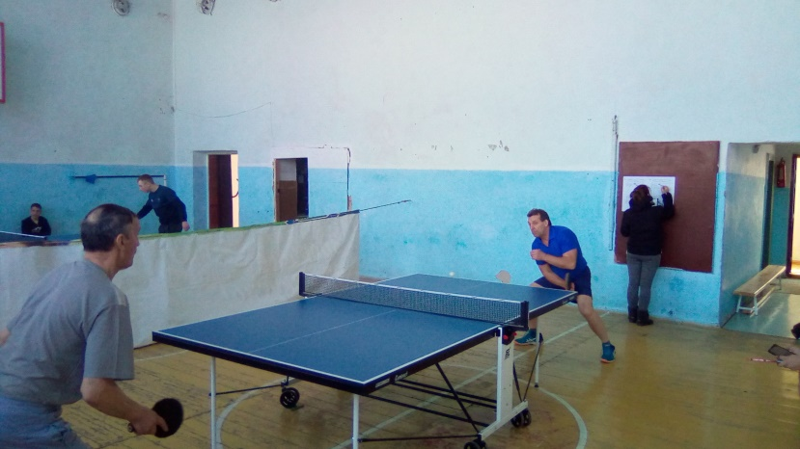

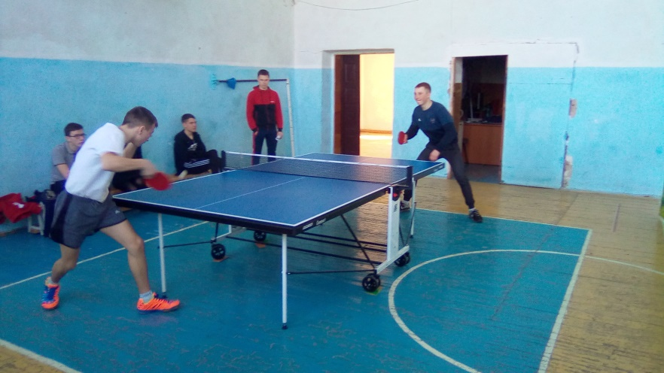

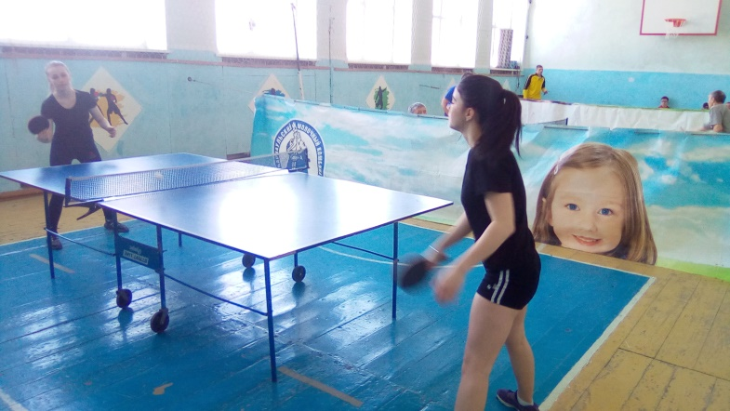



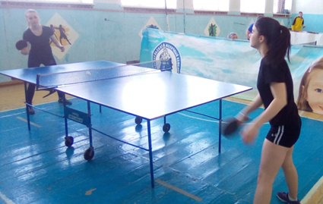

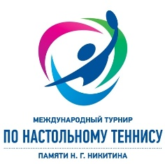Региональные соревнованиях по настольному теннису (I этап), в зачёт краевой Спартакиады

студентов и сотрудников профессиональных организаций Алтайского края в 2018 – 2019 учебном году.

Спортивный зал ПЛ ННР с. Гальбштадт

**Занятое место среди юношей** 22 марта **2019 год. .**

|  |  |  |  |
| --- | --- | --- | --- |
|  |  | **лично** | **команда** |
| 1ракетка | Ярославцев Иван | **1м** | **1м** |
| 2ракетка | Удовенко Владислав | **1м** |
| 1ракетка | Гетманчук Сергей | **3м** | **3м** |
| 2ракетка | Богданов Владимир | **2м** |

**Занятое место среди девушки** 22 марта **2019 год.**

|  |  |  |  |  |
| --- | --- | --- | --- | --- |
|  |  |  | **лично** | **команда** |
|  | 1ракетка | Рихерт Олеся | **3м** | **2м** |
| 2ракетка | Благодатских Яна | **2м** |

**Занятое место среди сотрудников** 22 марта **2019 год. .**

|  |  |  |  |  |
| --- | --- | --- | --- | --- |
|  |  |  | **лично** | **команда** |
|  | 1ракетка | Удинцев Роман | **2м** | 2м |
| 2ракетка | Сулимова Наталья | **2м** |

**Личное занятое место в обсалютном первенстве.** 22 марта **2019 год.**

|  |  |
| --- | --- |
| **Ярославцев Иван** | **2место** |
| Удовенко Владислав | **5место** |
| Гетманчук Сергей | **7место** |

**Итоги за 2008-2019 учебный год.**

**- Бокс** – 1 человека выполнило норматив **Кандидата в Мастер Спорта.**

3 человека выполнило норматив **III спортивного разряда**

**- футбол** – 12 человек выполнило норматив **III спортивного разряда**

**- Настольный теннис** – 3 человека выполнило норматив **III спортивного разряда**

**Норматив ГТО на Золотой значок** , выполнило – 2 учащихся

**- Науман Иван - Золотой значок ГТО**

**- Варзаревский Вадим- Золотой значок ГТО**

Отчет подготовил:

руководитель ФИЗО ____________Удинцев Р.В. 1.04.2019г